**객체지향 시스템 설계 Term Project#4**

2016025532 컴퓨터전공 심수정

1. Project

1) Project name : Address Book

2) Object : 주소록을 최대한 웹에서 구현하는 것을 목적으로 한다.

3) Function

- address : 주소록 구현. 추가/삭제/수정/검색 기능.

- call : 전화 기록 구현. 전화/전화 기록 삭제/전화 기록 조회.

- message : 메세지 기록 구현. 메세지 기록/메세지 보내기/메세지 기록 삭제.

- 조직 정보가 입력된 경우 이름 옆에 조직 정보를 같이 출력

- 전화번호부에 등록된 전화번호는 이름으로 출력. 아닌 번호는 번호로 출력.

- 새로운 데이터 동기화를 위해서 새로고침 필요.

2. Outline

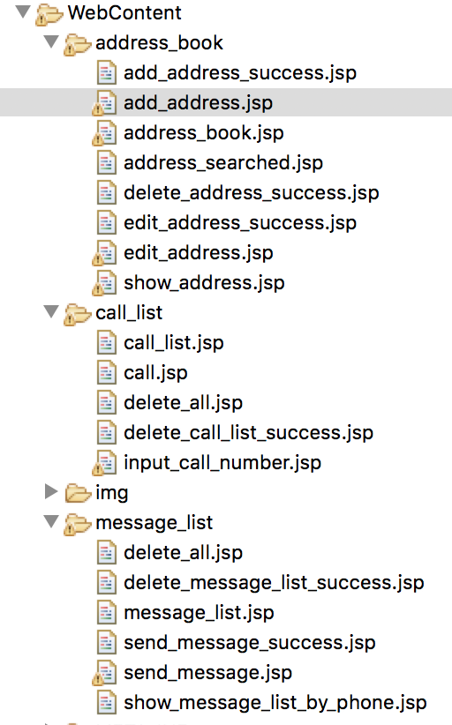

0) index : 전화번호부의 시작화면.

1) address_book :

(01) add_address_success.jsp : 전화번호를 address DB에 추가. 성공적으로 추가되면 success 메세지를 띄움.

(02) add_address.jsp : 추가할 전화번호에 대한 입력을 받음. Submit시 add_address_success.jsp로 연결되고, 취소시 이전 페이지로 돌아감. 전화번호 입력시에는 숫자만 입력되고, 이전에 동일한 번호가 있으면 안됨. 동일한 숫자가 존재하는지에 대한 여부는 확인하지 못하나 DB에 삽입이 안됨.

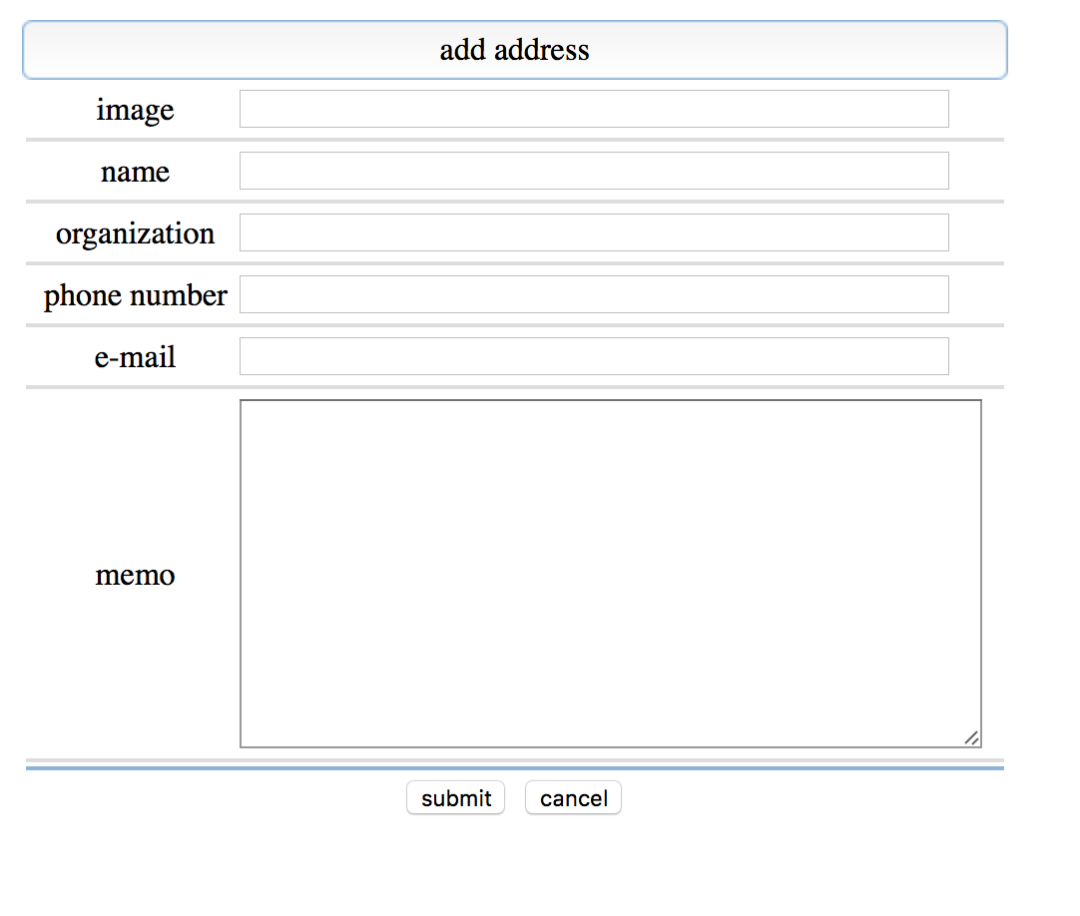

(03) address_book.jsp : 전화번호 리스트를 이름에 대한 오름차순, 번호에 대한 오름차순으로 불러옴. 전화번호 상세보기, 전화하기, 메세지 보내기, 전화번호 삭제 기능 지원. 밑의 add 버튼으로 새로운 전화번호 추가 가능. 이름 또는 전화번호를 선택하여 전화번호 검색 가능. 조직이 입력되어 있을 시 이름 옆에 조직정보가 같이 출력.

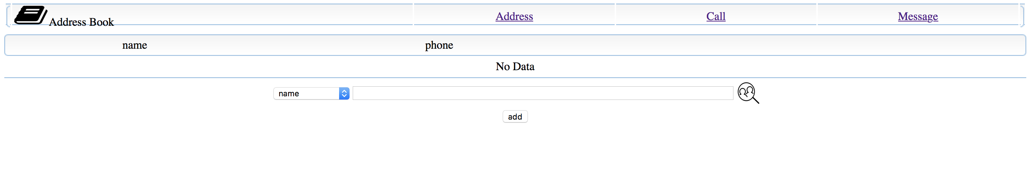

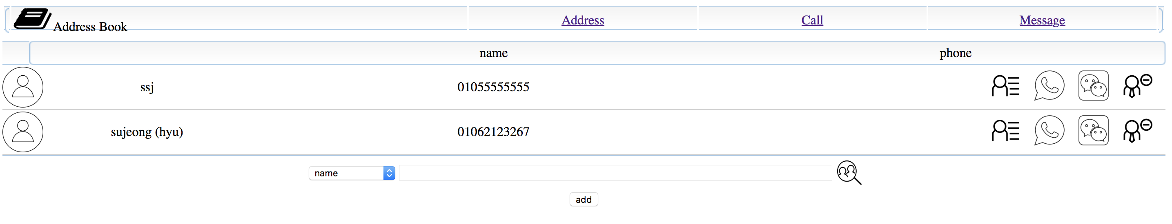



(04) address_searched.jsp : 검색된 전화번호를 이름에 대한 오름차순, 번호에 대한 오름차순으로 불러옴. 전화번호 상세보기, 전화하기, 메세지 보내기, 전화번호 삭제 기능 지원. Back시 이전 페이지로 돌아감.

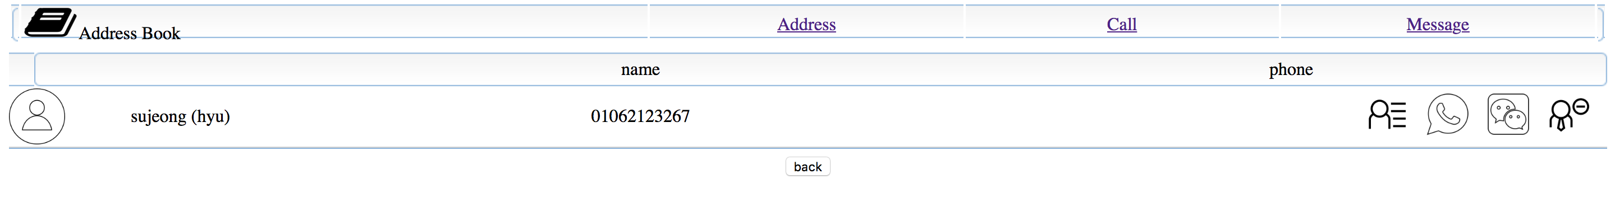

(05) delete_address_success.jsp : 전화번호를 addess DB에서 삭제. 성공적으로 삭제시 success라고 메세지 알림.

(06) edit_address_success.jsp : 기존의 정보를 DB에서 업데이트.

(07) edit_address.jsp : 수정할 정보에 있는 값을 DB에서 가져오고 submit시 edit_address_success.jsp로 연결. 취소시 이전 페이지로 이동. 전화번호가 숫자로만 입력되거나, 전화번호, 이름 정보가 빠져있는지는 확인하나 기존의 전화번호와 중복되는지는 확인하지 않음. 하지만 중복된 값을 입력하지 못하므로 별도의 확인 필요.

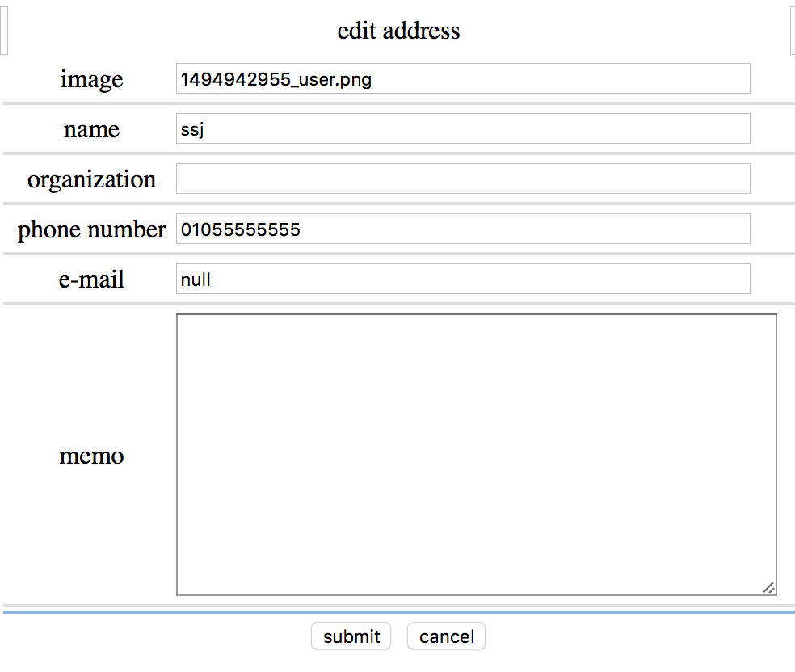

(08) show_address.jsp : 해당 전화번호의 상세 정보 조회. 전화번호 편집/삭제/전화걸기/메세지 보내기 기능 지원.

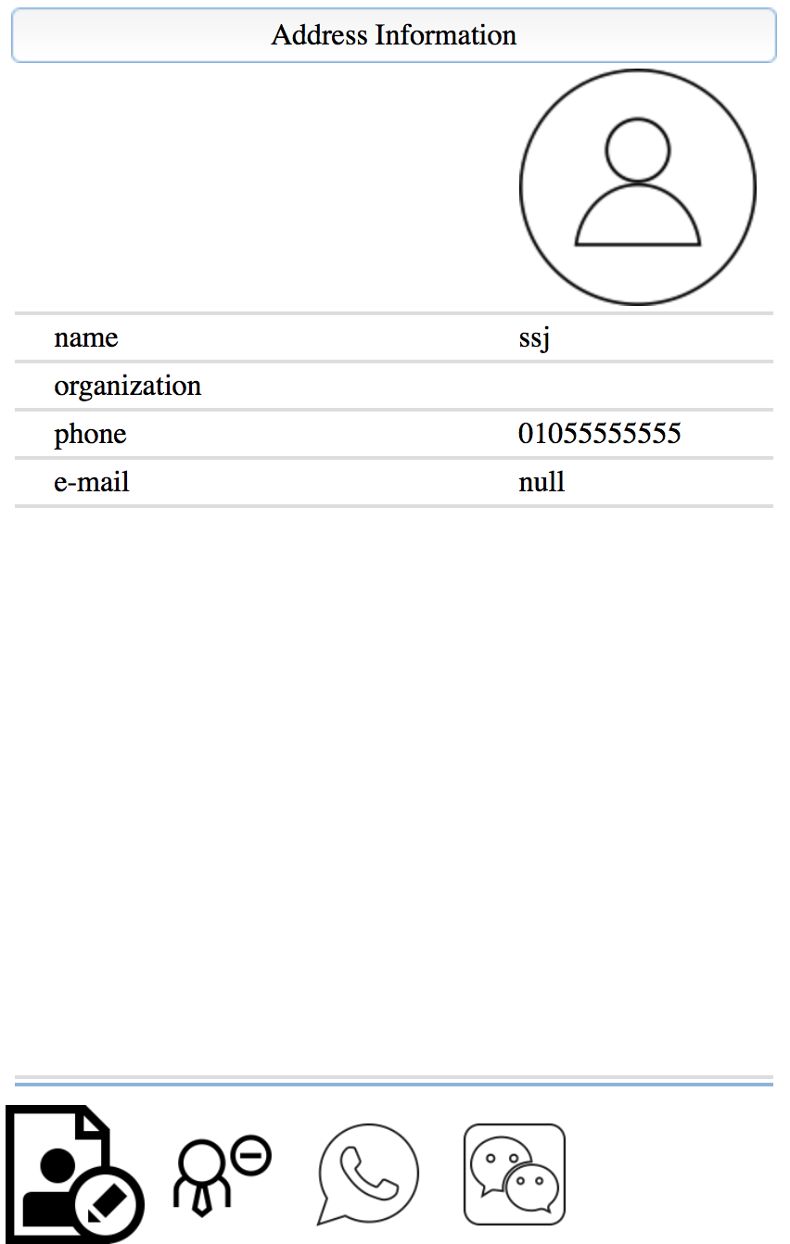

2) call_list

(01) call_list.jsp : 전화기록을 최신순으로 조회. 전화하기/메세지 보내기/해당 전화번호에 대한 정보 보기/해당 기록 삭제 기능 지원. Add클릭시 input_call_number.jsp로 연결됨. Delete 클릭시 전체 기록 삭제.

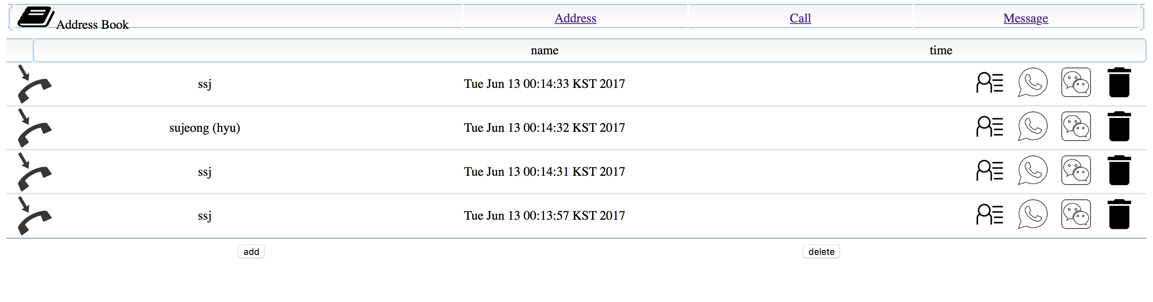

(02) call.jsp : 해당 전화 기록을 call DB에 insert. 성공적으로 입력한 경우 success라고 알림.

(03) delete_call_list_success.jsp : 해당 전화 기록을 call DB에서 삭제. 성공적으로 삭제한 경우 success라고 알림.

(04) input_call_number.jsp : 전화번호를 입력하면 해당 전화번호로 전화.

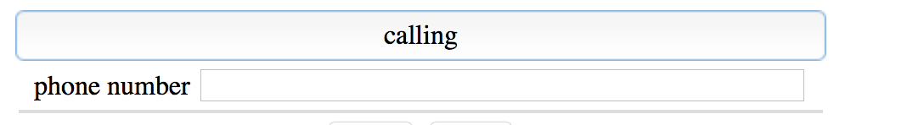

3) message_list

(01) delete_message_list_success.jsp : 해당 메세지 기록을 message DB에서 삭제. 성공적으로 삭제하면 success라고 알림.

(02) message_list.jsp : 메세지 기록을 최신순으로 조회. 전화하기/메세지 보내기/해당 수신자의 메세지 기록 보기/수신자 정보 보기/해당 기록 삭제 기능 지원. Add시 send_message.jsp로 이동. Delete시 메세지 기록 전체 삭제.

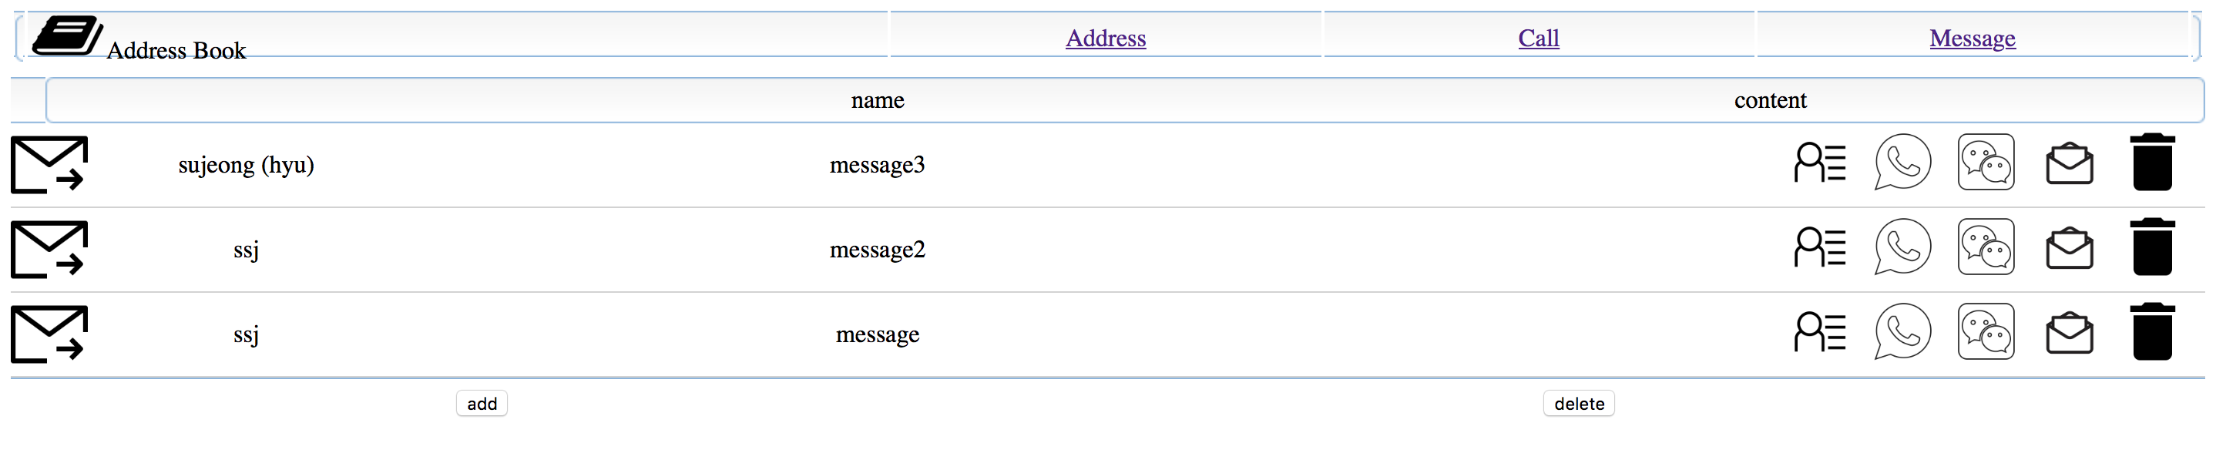

(03) send_message_success.jsp : 메세지 기록을 message DB에 insert. 성공적으로 insert하면 success라고 알림.

(04) send_message.jsp : 수신자가 정해진 경우 수신자의 정보를 불러옴. 수신자와 발신자에는 숫자만 입력 가능. Submit시 send_message_success.jsp로 이동. 취소 시에는 이전 페이지로 이동. 발신자와 수신자가 번호로만 이루어진 값인지 확인. 또한 발신자, 수신자, 내용이 비워져있는지 확인.

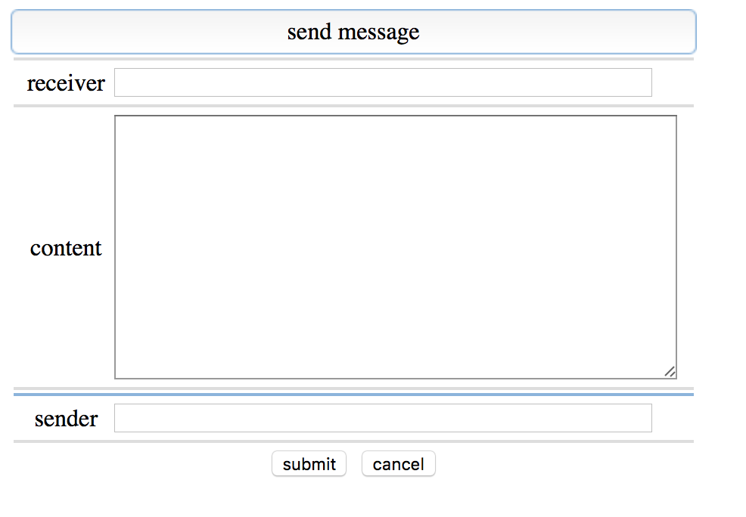 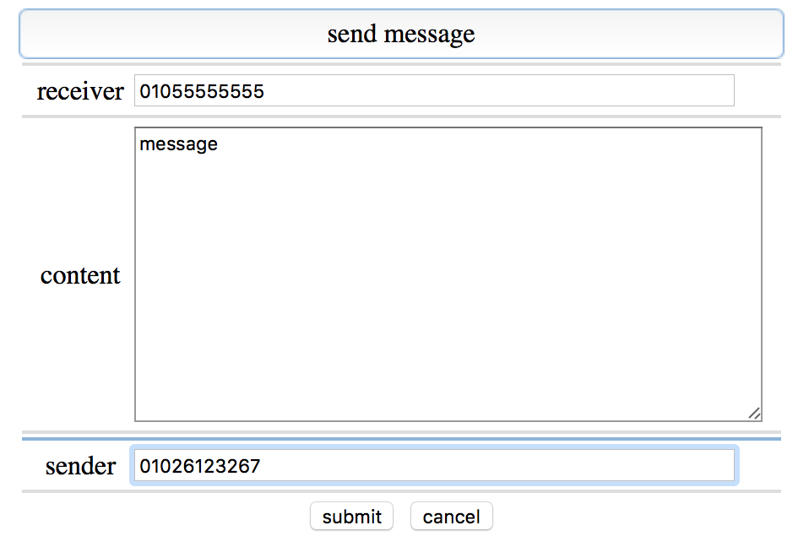

(05) show_message_list_by_phone.jsp : 해당 수신자의 메세지 기록을 최신 순으로 조회. 전화하기/메세지 보내기/수신자 정보 보기/해당 기록 삭제 기능 지원. Add시 해당 수신자에게 메세지 보내는 창으로 이동.

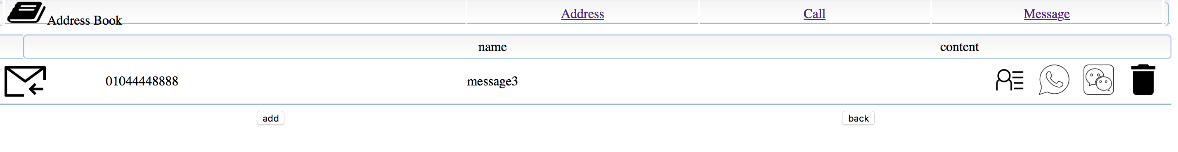

4) img : 디자인에 사용된 이미지 저장.

3. DB

0) Database : address_book (id : root, password : oodp)

CREATE DATABASE address_book;

1) address

CREATE TABLE `address` (

`id` int(11) NOT NULL AUTO_INCREMENT,

`name` varchar(45) NOT NULL,

`phone` varchar(45) NOT NULL,

`organization` varchar(45) DEFAULT NULL,

`email` varchar(45) DEFAULT NULL,

`memo` longtext,

`image` varchar(45) DEFAULT NULL,

PRIMARY KEY (`id`),

UNIQUE KEY `phone_UNIQUE` (`phone`)

) ENGINE=InnoDB AUTO_INCREMENT=32 DEFAULT CHARSET=utf8

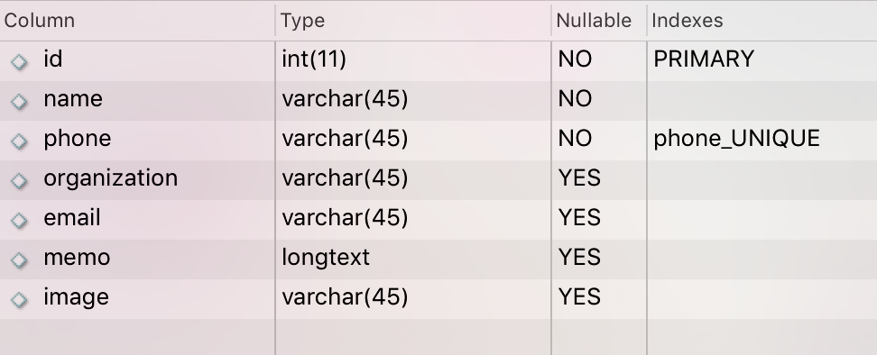

2) callList

CREATE TABLE `callList` (

`id` int(11) NOT NULL AUTO_INCREMENT,

`received` varchar(45) NOT NULL,

`phone` varchar(45) NOT NULL,

`time` varchar(45) DEFAULT NULL,

`caller` varchar(45) NOT NULL DEFAULT '01000000000',

PRIMARY KEY (`id`)

) ENGINE=InnoDB AUTO_INCREMENT=45 DEFAULT CHARSET=utf8

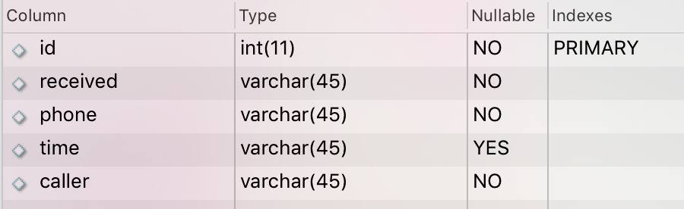

3) Message

CREATE TABLE `message` (

`id` int(11) NOT NULL AUTO_INCREMENT,

`receiver` varchar(45) NOT NULL,

`sender` varchar(45) NOT NULL DEFAULT '01000000000',

`content` tinytext NOT NULL,

`time` varchar(45) DEFAULT NULL,

PRIMARY KEY (`id`)

) ENGINE=InnoDB AUTO_INCREMENT=16 DEFAULT CHARSET=utf8

